Младшая группа. Май.
- Музыкально – ритмические движения.
- Упражнение - «Топающий шаг» - (шаг на всей ступне).
- Упражнение – «Пружинка» - (спину держать прямо, руки на поясе, колени слегка разводить в стороны).
- Упражнение – «Скачу лошадки»
-Упражнение – «Большие и маленькие ноги»
- Пальчиковая гимнастика. (Развивать интонационную выразительность, мелкую моторику и воображение).

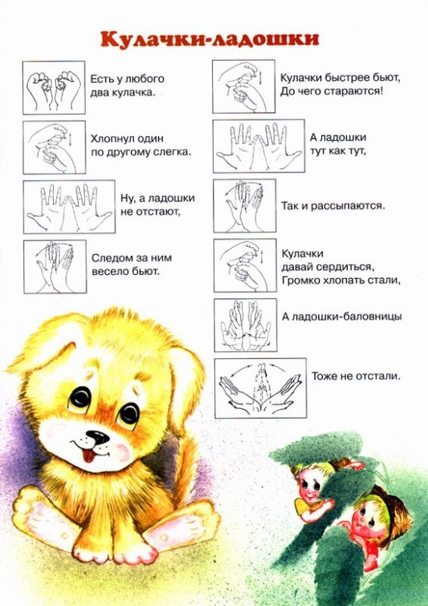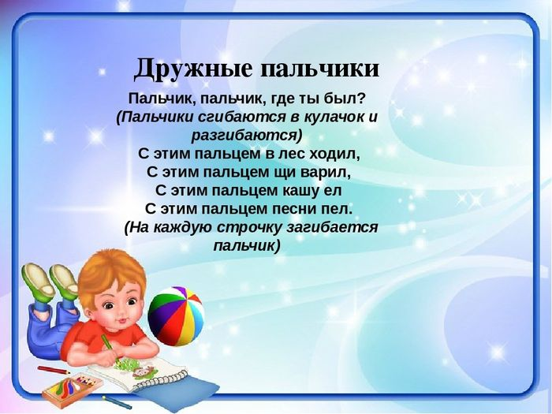

- Слушание музыки. (Развивать умение слушать музыку и эмоционально на неё откликаться).
- «Колыбельная»
- «Лошадка»
- «Медведь»
- «Курочка»
- Пение. (Учить правильно интонировать мелодию петь активно)
- Песни:
* «Руки мыть».
* «Кто пасется на лугу?»
* «Цыплята»
* «Машина»
5. Танцы: «Мы танцуем как зайчата», «Ты похлопай и потопай вместе с нами»
Средняя группа. Май.
- Музыкально-ритмические движения. (Развивать координацию движений, внимание, чувство ритма).
- Марш
- Прямой галоп
- Шаг, бег, поскоки.
2. Пальчиковая гимнастика. (Выполнить упражнения, проговаривая текст с разной интонацией: ласковым, хитрым, страшным голосом).

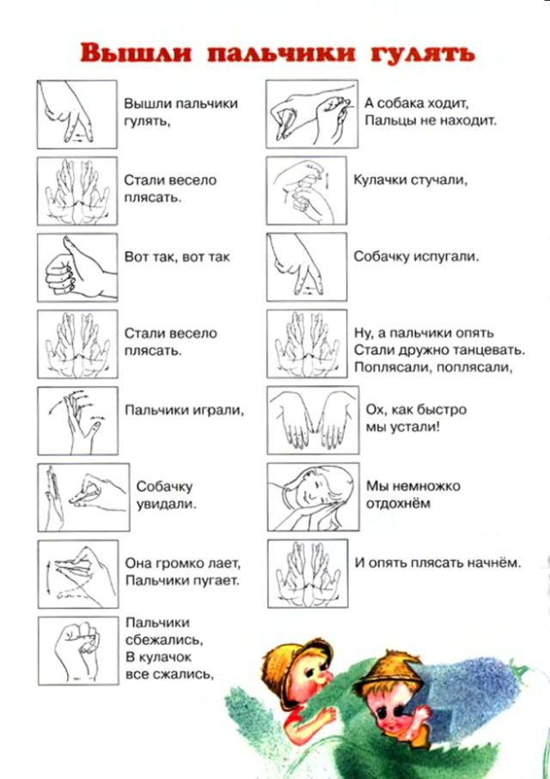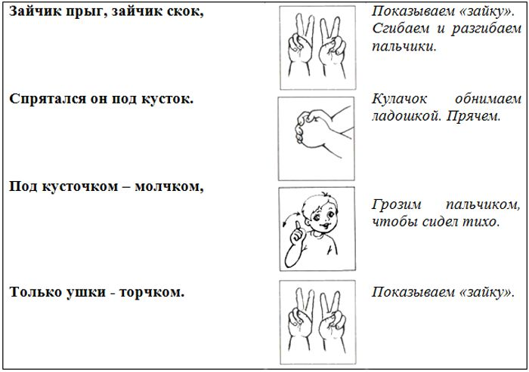
3.Слушание музыки. (Развивать речь, обогащать словарный запас. Развивать умение вслушиваться в звучание музыки, придумывать свои сюжеты).
- «Колыбельная», муз.В.А.Моцарта
- «Марш солдатиков», муз. Е. Юцкевич
- «Полька», муз.И.Штрауса
- «Кот и мышь», муз. Ф. Рыбицкого
- Пение. (Развивать слух, память, внимание).
Песни: - «Солнышко лучистое».
- «Русские потешки».
- Танцы. (Выполнять движения по тексту и по показу).
«Как танцуют зайки?,
«Если весело живется, делай так».
Старшая группа. Май.

- Музыкально – ритмические движения. (Учить детей координировать движения рук и ног. Развивать детскую двигательную фантазию)

--- Марш, муз. С. Прокофьева
--- Шаг, бег, поскоки
-- Приставной шаг и боковой галоп
- Слушание музыки.( Формировать у детей эмоциональную отзывчивость на музыку, умение словами выражать свое отношение к ней. Развивать творческое воображение, фантазию, словарный запас).

- Вальс, муз. П.И.Чайковского
- «Утки идут на речку», муз.Д.Львова-Компанейца
3. Пальчиковая гимнастика (Рассказывать стихи эмоционально. Развивать мышцы рук).
«ДРУЖБА»
Дружат в нашей группе | Соединять пальцы в «замок».
Девочки и мальчики.
Мы с тобой подружим | Касание кончиков пальцев обеих рук.
Маленькие пальчики.
Раз, два, три, четыре, пять –  Начинай считать опять. | Парное касание пальцев от мизинцев.
Раз, два, три, четыре, пять –  Мы закончили считать. | Руки вниз, встряхнуть кистями.

«ЦВЕТОК»
Вырос высокий цветок на поляне, Запястья соединить, ладони развести в стороны, пальцы слегка округлить.
Утром весенним раскрыл лепестки. Развести пальцы рук.
Всем лепесткам красоту и питанье Ритмично двигать пальцами вместе-врозь.
Дружно дают под землей корешки. Ладони опустить вниз, тыльной стороной прижать друг к другу, пальцы развести.

- Пение. (Развивать слух, музыкальную память, учить передавать радостный характер песни).
- «Песенка друзей»
--- «Неприятность эту»
--- «Если добрый ты»
- Музыкальная игра «Музыкальные инструменты и их звуки»
- Танец «Арам-зам-зам»
Подготовительная группа. Май.
1.Музыкально – ритмические движения. (Учить детей координировать движения рук и ног. Развивать детскую двигательную фантазию)

--- Марш, муз. С. Прокофьева

--- Шаг, бег, поскоки

2.Слушание музыки. (Развивать музыкальную память. Формировать у детей эмоциональную отзывчивость на музыку, умение словами выражать свое отношение к ней).

- «Королевский марш львов», муз. К.Сен-Санса
- «Три подружки», муз. Д.Кабалевского
- «Гром и дождь», муз. Т. Чудовой
3. Пальчиковая гимнастика (Рассказывать стихи эмоционально. Развивать мышцы рук).
«ДЕНЬ ПОБЕДЫ»
Сегодня праздник всех отцов, (сжимают и разжимают пальцы)
Всех сыновей, всех кто готов, (хлопают в ладоши)
Свой дом и маму защитить, (из ладошек делают «домик», руки прикладывают к сердцу)
Всех нас от бед отгородить! (сжимают и разжимают пальцы)
«РЫБКА»
Рыбка плавает в водице,
Рыбке весело играть. (сложенными вместе ладонями дети изображают, как плывёт рыбка)
Рыбка, рыбка, озорница, (грозят пальчиком)
Мы тебя хотим поймать. (медленно сближают ладони)
Рыбка спинку изогнула, (сложенными вместе ладонями изображают, как плывёт рыбка)
Крошку хлебную взяла. (делают хватательные движения обеими руками)
Рыбка хвостиком махнула,
Рыбка быстро уплыла. (снова «плывут»)

- Пение. (Развивать слух, музыкальную память, учить передавать радостный характер песни).
- «Динь-динь, детский сад»
- «Зеленые ботинки»
5. Музыкальная игра «Узнай инструмент»
«Видеть музыку» 1ч.
6.Танец «Помогатор»

Первая младшая группа - «Капитошка». Май.

- Движение.
- «Побежали по дорожке»
- «Большие и маленькие ноги»

- Пение.
- Песенки на стихи А. Барто
- «Я люблю свою лошадку»
- «Жили у бабуси»
- Музыкальные игры:
«Тихо-громко»
«Погремушечка»

- Танцы – игры:
- «Где же наши ручки?».
- «У жирафа пятна»

